REGULACION DE TASAS DE INTERES Y CUPOS DE CARTERA EN EL SISTEMA FINANCIERO BOLIVIANO
REGULATION OF INTEREST RATES AND PORTAFOLIO QUOTAS IN THE BOLIVIAN FINANCIAL SISTEM
Autores: Virginio Avila

Palabras Clave: Regulación, tasas de interés, cartera, cupos, sostenibilidad
Resumen
Evaluamos si las medidas de regulación de tasas y cupos de cartera en Bolivia, contribuyen a lograr los objetivos de la ley de servicios financieros de facilitar el acceso universal y asegurar su sostenibilidad, con este fin analizamos datos empíricos de los últimos 7 años comparando las medias de crecimiento antes y después de las medidas.
Los resultados muestran que hay un incremento promedio de la tasa de crecimiento de las carteras de vivienda y al sector productivo después de las medidas, en este último sector se logra en buena parte por la reclasificación de cartera realizada por los bancos para poder cumplir los cupos obligatorios. Por otra parte todas las demás variables relevantes del sistema financiero muestran tasas promedio de crecimiento menores después de las medidas.
Podemos concluir que las medidas implementadas se contraponen al objetivo de facilitar el acceso universal a servicios financieros ya que generan el efecto de concentrar la cartera en Bancos múltiples, afectando la sostenibilidad de las IFDs, instituciones que atienden a sectores marginales.

Key Words: Regulation, Interest Rates, Portfolio, Quotas, Sustainability
Abstract
We evaluate whether measures of regulation of rates and allotments of portfolio in Bolivia, contribute to achieving the objectives of the financial services law to facilitate universal access and ensure its sustainability, with this purpose we analyze empirical data of the last 7 years, comparing to growth averages before and after measures.
The results show that there is an average increase of the rate of growth of the portfolio of housing and the productive sector after the measures, in this last sector is achieved in large part by the reclassification of portfolio held by the banks to be able meet mandatory quotas. On the other hand all other relevant variables from the financial system are lower after the average growth rates.
We can conclude that the implemented measures are opposed to the objective of facilitating universal access to financial services, because they generate the effect of focus the portfolio on multiple banks, affecting the sustainability of the IFDs, institutions that cater to marginal sectors.

- Introducción
El contexto económico que rige en Bolivia ha cambiado de manera radical en los últimos 10 años. Así de un modelo liberal en el que el estado desempeñaba un rol supervisor, regulador y promotor del desarrollo, con liberalización financiera y comercial, a un modelo denominado de economía plural, social y comunitaria en el que el estado busca concentrar el poder para intervenir de manera directa en la economía incluso como productor, empresario y prestador de servicios. El sistema financiero como sector estratégico para el desarrollo, es también afectado por el nuevo modelo, siendo las principales medidas en este ámbito:
La creación de la autoridad de supervisión del sistema financiero ASFI (eliminando la superintendencia de bancos y entidades financieras SBEF) por Decreto Supremo en 2009 y con director nombrado ad ínterin por el presidente del estado, mismo que depende del Ministerio de Economía Plural y Finanzas Públicas, es decir, depende directamente del órgano ejecutivo, mientras que la SBEF era una persona jurídica con autonomía económica - administrativa separada de la administración central, con un superintendente nombrado por 6 años por 2/3 de voto del congreso nacional para garantizar la independencia e imparcialidad en su actuación de acuerdo a la ley. (Nogales, s.f.)

La promulgación de la Ley 393 de servicios financieros con el propósito de facilitar el acceso universal y asegurar la sostenibilidad de los servicios financieros en 2013 y los decretos reglamentarios (1842 de diciembre de 2013 y 2055 de Julio 2014) sobre regulación de tasas de interés y cupos mínimos de cartera en créditos de vivienda social y productivos que en resumen obligan a las instituciones financieras a subir las tasas pasivas (incrementando sus costos), a bajar sus tasas activas (Reduciendo sus márgenes) convirtiéndolas además en tasas fijas para productores y créditos de vivienda social (incrementando su riesgo de mercado). Conocer el impacto de estas medidas en el Sistema Financiero Boliviano y en sus clientes o usuarios tomando en cuenta que ya pasaron 3 años desde su aplicación es de gran interés para evaluar la política pública.

A pesar de los potenciales efectos de la regulación de tasas de interés en el mercado de crédito (establecimiento de tasas máximas en créditos), existen pocos estudios que exploren las consecuencias económicas de este tipo de regulaciones. Esta escasez de investigación se debe, en parte, a que los economistas y académicos han creído que en la práctica los prestamistas han eludido o evadido esta regulación (Temin y Voth, 2008). (Hurtado, 2016).

Sin embargo, de lo anterior, existen varios autores que consideran que el establecimiento de tasas máximas bajas disminuye la profundización financiera, la actividad económica y el crédito, afectando fundamentalmente a los pequeños deudores. (Cepeda, Murcia y Estrada 2011) (Rigbi, 2013) (Capera et al., 2011) (Benmelech y Moskowitz, 2010) (Hurtado, 2016).
Así también, otros autores consideran que el establecimiento de tasas máximas es necesario para corregir fallas de mercado en una industria, buscar un mercado financiero eficiente, promover la inclusión financiera de sectores marginados, ya que reduce el precio pagado por los deudores, limitando el poder de los bancos en el mercado ya que estos pueden explotar la asimetría de información en detrimento del excedente del consumidor. El racionamiento debido a las imperfecciones del mercado implica que aún en equilibrio existirán empresas sin financiamiento y bancos con exceso de liquidez y por tanto ineficientes. Miller (2013) (Velasco, 2015).
Otros de los principales objetivos para el establecimiento de tasas de interés máximas es la dinamización de la economía a través de un efecto multiplicador que radica en un mayor empleo, consumo, incremento de productividad en diversas industrias y mercados; también se busca con estas medidas instaurar medidas contra cíclicas ante una posible crisis financiera que derivaría en una crisis económica y por ultimo evitar una competencia desleal entre entidades financieras, ya que dentro del sistema financiero dichas instituciones son más grandes que otras, por lo cual se busca establecer igualdad de condiciones en un mismo mercado. (Cotler, 1991), (Brownlee, 1968), (Danino, 1978), (Carvajal y Carvajal, 2009), (Fry, 1978), (Beneras Rivera, A.P., 2018)
¿Contribuyen las medidas de regulación de tasas de interés y cupos de cartera a lograr los objetivos de la ley de servicios financieros de facilitar el acceso universal y asegurar la sostenibilidad de los servicios financieros?

- Método
Para evaluar si las medidas de regulación de tasas y cupos de cartera contribuyen a los objetivos de la ley, de facilitar el acceso universal y asegurar la sostenibilidad de los servicios financieros, analizamos con datos empíricos su efecto en las principales variables del sistema financiero: Crecimiento de cartera de créditos, Ganancias – costos, número de agencias, número de clientes en créditos. Comparamos la evolución de las variables citadas antes de las medidas de regulación de tasas y cupos de cartera y después de las mismas, en procura de entender su efecto y establecer la tendencia que podría presentarse más adelante.
Por lo indicado si bien presentamos algunos cuadros y gráficas en valores absolutos y también de evolución relativa interanual para ilustrar, nos concentramos fuertemente en la comparación de medias relativas como información más concluyente para medir el efecto de las medidas. Para este fin tomamos información de 7 años del 2011 al 2017, 3 años antes y 3 años después del 2014 año en el que se implementan los cambios, para lograr un análisis equilibrado.
La información utilizada es oficial extraída del sistema de información de ASFI y de los informes de estabilidad financiera del banco central de Bolivia, pero, con fines de hacerla comparable en el tiempo se la organiza de la siguiente manera:
- Con el nombre BANCOS, está la cartera de bancos Múltiples más la cartera de bancos PYMEs más la cartera de FFPs (Fondos financieros privados), ya que esta última figura dejo de existir con la nueva ley para convertirse en bancos, Múltiples o Pymes.

- De igual manera se consolida bajo IFV la cartera de las instituciones financieras de vivienda con la de las mutuales, ya que estas últimas dejaron de existir para dar paso a las IFVs.

- Finalmente, la cartera de las Instituciones financieras de desarrollo IFDs, se toma de FINRURAL (gremio que las agrupa), ya que ASFI solo cuenta con información que excluye a las que se encuentran en proceso de regulación.

- Análisis de las medidas: resultados y discusión
Previamente es importante tener claro que estas medidas y los cambios que generan en el sistema financiero son interdependientes con otras variables, es decir, pueden afectar y ser afectadas por las mismas., efectos que no analizamos en el presente documento a profundidad.
A continuación comparamos en el periodo de estudio la evolución del PIB con la cartera de créditos.

GRAFICO 1: Fuente INE y ASFI (elaboración Propia)
La tasa de crecimiento de la cartera de créditos muestra un descenso sostenido en el periodo de estudio y es más pronunciado después de las medidas, mientras que si bien el PIB es un punto porcentual menor después de las medidas, se muestra estable por encima del 4%..
Realizando una prueba de regresión lineal simple, con la cartera de créditos como variable dependiente del PIB, se tienen los siguientes resultados:
ANOVAª
Modelo |  | Suma de cuadrados |  | gl |  | Media cuadrática |  | F |  | Sig.
1 | Regresión | 25,765 |  | 1 |  | 25,765 |  | 3,545 |  | ,133^{b}
 | Residuo | 29,068 |  | 4 |  | 7,267
 | Total | 54,833 |  | 5
a. Variable dependiente: P2 CARTERA CREDITOS
b. Variable independiente: (Constante), P1 PIB
Coeficientesª
Modelo |  |  | Coeficientes no estandarizados |  |  |  | Coeficientes estandarizados |  | t |  | Sig.
 |  |  | B |  | Error estándar |  | Beta
1 | (Constante) |  | 4,713 |  | 6,530 |  |  |  | ,722 |  | ,510
 | P1 PIB |  | 2,369 |  | 1,258 |  | ,685 |  | 1,883 |  | ,133
a. Variable dependiente: P2 CARTERA CREDITOS

Y=2.369+4.713X donde Y es crecimiento de la cartera de créditos y X es crecimiento del PIB.
Como la pendiente es positiva existe una relación directa entre estas dos variables.
Al ser la significancia de 0.133 mayor al 0.05, no existe una relación de dependencia estadísticamente significativa entre el crecimiento de la cartera de créditos y el crecimiento del PIB en el periodo comprendido entre los años 2011 y 2017, razón por la cual podemos afirmar que la cartera de créditos no es afectada significativamente por el crecimiento del PIB en el periodo de estudio, por lo que es posible aislar esta variable del análisis.
Realizando la regresión con el PIB como variable dependiente la significancia es también mayor a 0.05, razón por la cual tampoco se puede establecer una relación estadísticamente significativa.
  - Cartera de créditos Total
En el gráfico siguiente podemos apreciar que si bien la cartera total de créditos se incrementa año tras año desde el 2011 hasta el 2017, las tasas de crecimiento interanuales muestran una desaceleración que se acentúa después de las medidas, pasando de un crecimiento promedio del 19% antes a un crecimiento promedio del 14% después de las medidas.
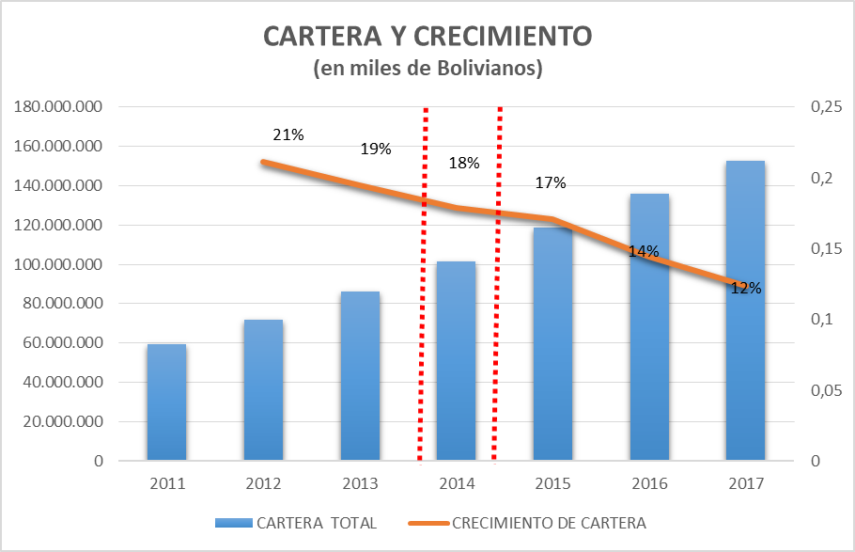
GRAFICO 2: Fuente ASFI y Finrural. (Elaboración Propia)
Por lo observado es posible afirmar que considerando la variable cartera total, las medidas no han logrado acelerar el crecimiento de la cartera total de créditos en Bolivia, más al contrario se han desacelerado, esto podría deberse a varios factores entre los que podemos destacar:
- Los bancos orientan sus esfuerzos a cumplir los cupos de cartera exigidos, pero, solo en parte atacando los sectores priorizados por el decreto (productivo y vivienda social), ya que en parte logran esta meta reclasificando cartera.

- Las demás instituciones Cooperativas, IFDs e IFVs les cuesta mucho crecer e incluso sostener sus carteras por la agresividad con la que compiten los bancos en microcrédito y crédito de vivienda respectivamente.

- Los bancos al no poder crecer en sectores tradicionales y para no agrandar la brecha que les falta para llegar a los cupos de cartera, destinan parte de sus recursos a inversiones temporarias como bonos del gobierno y otras.

A partir de las dificultades que tienen las instituciones financieras no bancarias para crecer, es importante ahora analizar cómo está variando la participación de estas en la cartera de créditos total.

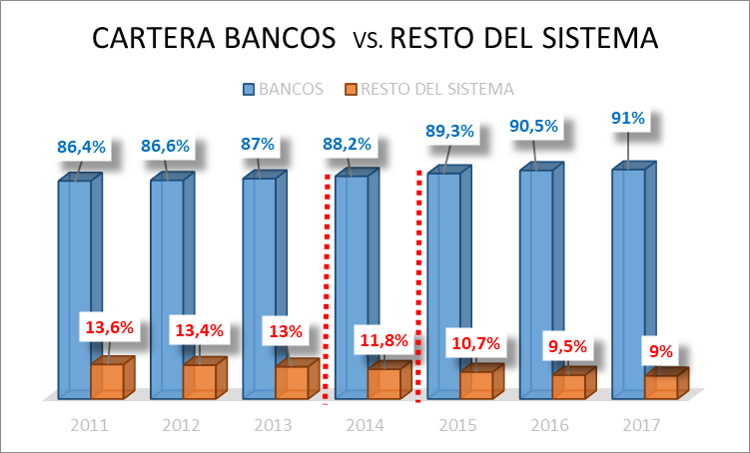
GRAFICO 3: Fuente ASFI y Finrural.( Elaboración Propia)
El sistema financiero está cambiando rápidamente de uno de diferentes tipos de instituciones que brindan no solo servicios financieros, sino también no financieros, a un sistema únicamente bancario con solo servicios financieros. Este hecho se acelera a partir del 2014 como consecuencia directa de las medidas estudiadas ya que orienta a los bancos a buscar nuevos clientes en segmentos atendidos por cooperativas, IFDs e IFVs y por otra parte estas instituciones por su estructura de costos no pueden prestar a las tasas definidas por los decretos.
Las instituciones más afectadas por las medidas son la Instituciones financieras de desarrollo y las instituciones de vivienda, que antes de las medidas tenían el 8% de la cartera del sistema y ahora solo tienen el 5%, estas tienden a desaparecer, ya que, por las tasas reguladas, su estructura de costos y su tamaño pequeño, no pueden competir con los bancos.
Lo grave si desaparecen estas instituciones es que muchos de sus clientes (los que se prestan montos pequeños) de zonas periurbanas, pero, fundamentalmente de zonas rurales alejadas de centros urbanos, en donde muchas veces las IFDs son únicos oferentes, se quedarían sin alternativas de financiamiento.
Esto último demuestra que se está afectando con las medidas la sostenibilidad de los servicios financieros en áreas rurales, afectando la pluralidad y diversidad de la oferta de servicios financieros con los que actualmente cuenta el sistema, dando lugar al surgimiento de actores ilegales o usureros y peor aun afectando el acceso universal a los servicios financieros.
Un sistema financiero que cierra sus puertas a los más pobres es la expresión más liberal de un modelo social comunitario. (Auad, 2014)

  - Cartera de créditos productivos
Como se puede apreciar a continuación la cartera productiva si muestra una aceleración con las medidas, ganando participación en relación con los créditos comercio y servicios.
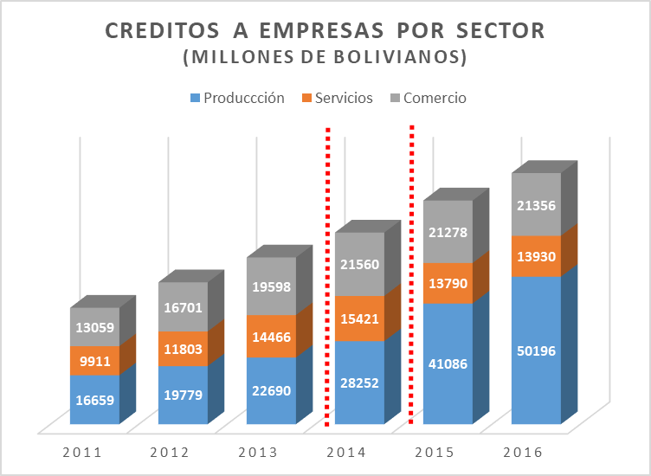
GRAFICO 4: Fuente: Informe de estabilidad financiera BCB

Aunque este crecimiento acelerado, ocurre solo en parte con nuevas colocaciones a sectores productivos, ya que en parte este incremento es gracias a la disminución de la cartera en el sector servicio y en el sector comercio.

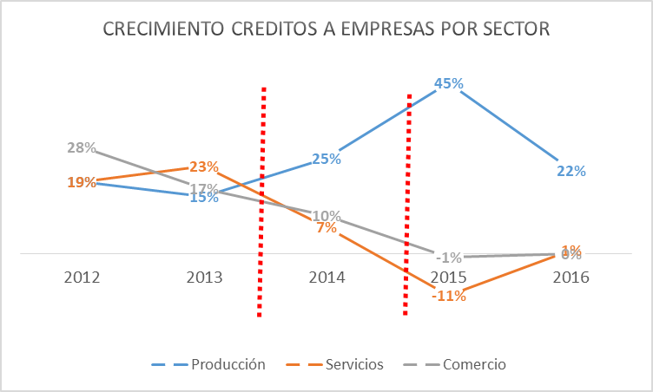
GRAFICO 5: Fuente: Informe de estabilidad financiera BCB. (Elaboración propia).

Entre el 2014 y el 2015 hay un claro cambio de tendencia, antes de este periodo el sector de mayor crecimiento es servicios que se desacelera el 2014 pasando del 23% al 7%, pero, el 2015 se achica en -11%, mientras que ocurre lo inverso con el crédito productivo que aumenta su tasa de crecimiento en 10 puntos porcentuales del 15% al 25% del 2013 al 2014 y pasa a un crecimiento récord y totalmente atípico el 2015 del 45%.
Esto permite concluir que los Bancos resuelven parte del problema de cumplir con cupos de cartera productiva en gabinete y no en campo, es decir, reclasificando en sus sistemas cartera de servicios a cartera productiva, es esta la única manera de explicar tan abrupto cambio de tendencia en las tasas de crecimiento entre el 2013 y el 2015 el sector servicios pierde 38 puntos porcentuales (de 17% a -11%) y el productivo gana 30 puntos porcentuales (de 15% a 45%).

A pesar de lo antes indicado si hay un efecto neto de incremento en el crecimiento de la cartera productiva, como resultado de los cupos de cartera, aunque en un nivel ciertamente menor al que exponen los números, quizás es más coherente pensar que el 22% de crecimiento del 2016 comparado al 13% de crecimiento de 2013 de la cartera productiva (un incremento neto de cartera de entre el 5% y el 7% por encima de la tendencia normal) si pueden explicarse por estas medidas

En el siguiente gráfico hacemos una interesante comparación entre el crecimiento en la cartera productiva de Los Bancos con el de las Instituciones financieras de desarrollo IFDs, como se puede apreciar hay un abrupto cambio de tendencia,

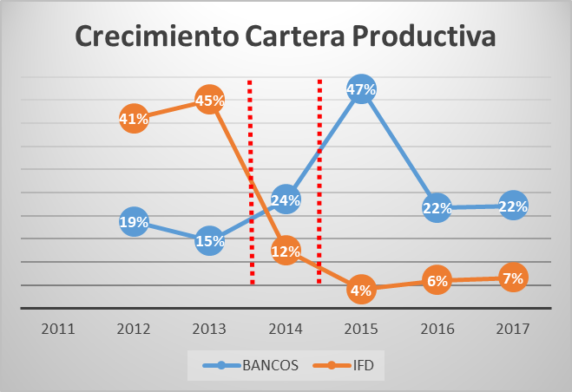
GRAFICO 6: Fuente ASFI y Finrural.( Elaboración Propia)

antes de las medidas las IFDs crecían a tasas superiores al 40%, fundamentalmente con cartera productiva rural, periurbana, es decir, de pequeños préstamos a micro productores, con la llegada de la ley las IFDs en parte por la presión de los bancos que ahora se interesan por algunos de los segmentos que atienden (los menos chicos) y en parte por propia política buscando el equilibrio financiero, reducen el crecimiento de los créditos productivos del 40% a tasas más cercanas a 0% de entre el 4% y el 7%, mientras, los bancos siguen el camino opuesto de tasas de crecimiento menores al 20%, llegan al 45% y alcanzan un crecimiento estable superior al 20% el 2016 y 2017.

En resumen, las medidas si logran incrementar la cartera productiva, aunque nuevamente va en contra de los objetivos de la ley de servicios financieros de facilitar el acceso universal y asegurar la sostenibilidad, ya que las mismas ponen en riesgo de supervivencia a las IFDs y dejan sin alternativas de financiamiento a micro productores que demandan pequeños montos fundamentalmente en zonas rurales.

  - Cartera de créditos de vivienda y vivienda social

Para la cartera de vivienda hay un efecto casi inmediato el 2014 a pesar de que el decreto es promulgado en dicembre 2013, pues los bancos se ven obligados a ajustar las tasas (bajarlas y convertirlas en fijas) de los créditos que ya tenían de vivienda (lo llamamos vivienda tradicional solo con fines de este análisis) y que caen dentro del rango de monto de créditos de vivienda social según el decreto.
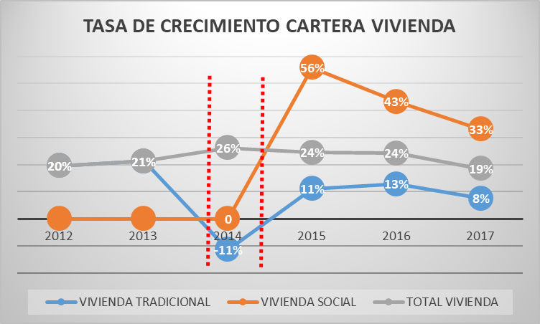
GRAFICO 7: Fuente ASFI y Finrural. (Elaboración Propia)

Es posible evidenciar que hay un incremento neto de casi 3 puntos porcentuales de las tasas de crecimiento anual antes y despes de las medidas en el crédito de vivienda consolidado (vivienda tradicional + vivienda social), por lo que podemos considerar que son efectivas las medidas para incrementar la cartera de créditos de vivienda, aunque el 2017 la tasa de crecimiento del 19% ya se muestra ligeramente por debajo del promedio de 20,5% que habia antes de la regulación de la tasa.

Esto puede deberse a que los bancos que ya estan cumpliendo o estan cerca de cumplir los cupos de cartera (vivienda social+crédito productivo=60%), estan desacelerando la colocación de vivienda social, fundamentalmente en el rango de operaciones menores a 250.000 UFVs que deben prestar al 5.5% a tasa fija), ya que en etos el spreed seguramente se aproxima a 0% y conllevan un gran riesgo de mercado al otorgarse con tasa fija y plazo largo. Además inversiones temporarias de 5% o mas pueden resultar mucho más atractivas para los bancos que estas operaciones.

  - Número de prestatarios
Una de las variables más notoriamente desfavorables desde la implementación de la regulación de tasas es la de número de prestatarios, ya que la cantidad de prestatarios aumentan de manera importante antes de las medidas, pero, se reduce significativamente después de las medidas, llegando inclusive a disminuir el 2014 y 2015 la cantidad de prestatarios en el sistema.
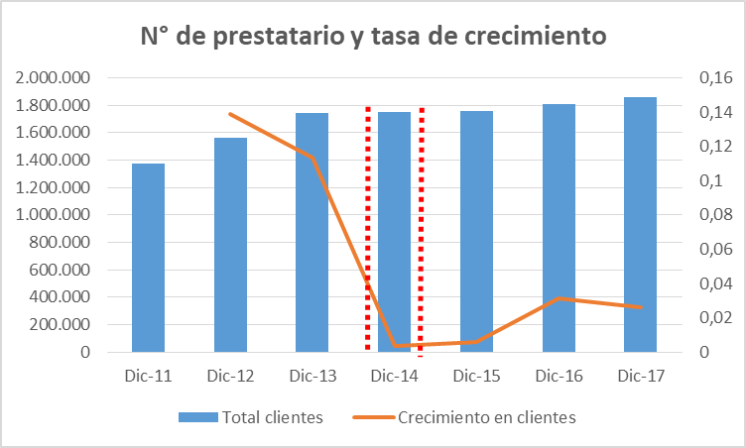
GRAFICO 8: Fuente: Asfi y Finrural. (Elaboración propia)
Este es un aspecto preocupante dado que es objetivo de la nueva ley de servicios financiero facilitar el acceso universal.

  - El número de agencias

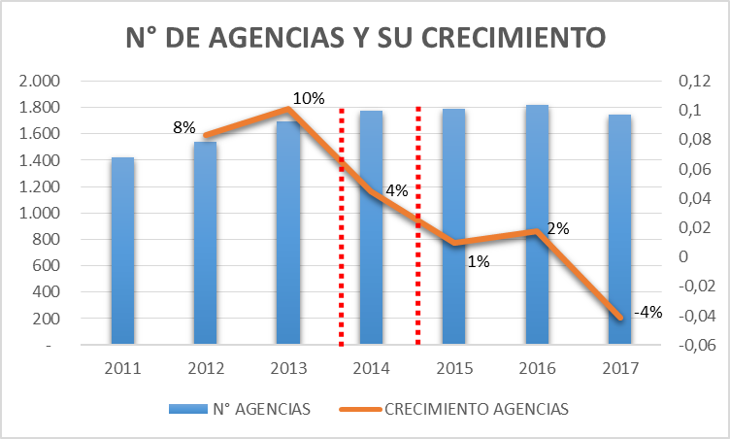
GRAFICO 9: Fuente: Asfi y Finrural. (Elaboración propia)
Podemos apreciar igualmente un importante cambio de tendencia con las medidas de tasas de crecimiento cercanas al 10% antes a tasas de crecimiento aproximadas después, incluyendo una reducción del 4% el 2017.

  - Las tasas de interés y las ganancias
Las medidas en la práctica apuntan a reducir las tasas de interés que los bancos cobran por los créditos y aumentar las tasas de interés que los bancos pagan por los ahorros.
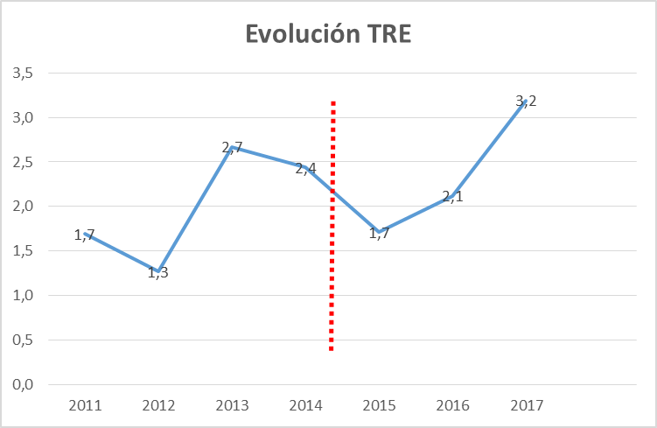
GRAFICO 10: Fuente Banco Central de Bolivia

En el gráfico podemos ver que con las medidas las tasas de referencia se incrementan al menos en un punto porcentual, del 2.4% el 2014 al 3.4% en la actualidad
También puede constatarse que las tasas de interés activas se han reducido de manera significativa desde las medidas, en promedio en al menos 2,5 puntos porcentuales, que representan entre un 20% y un 30% de reducción dependiendo del tipo de crédito, lo que ciertamente se traduce en menos ingresos por cada peso prestado.
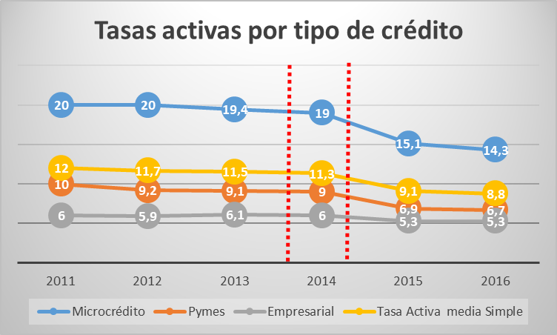
GRAFICO 11: Elaboración propia, Fuente: Informe de estabilidad financiera BCB
La tasa de crecimiento de las ganancias se reduce después de las medidas, aunque hay una importante variabilidad de las ganancias con crecimientos el 2012, 2014 y 2016 y decrecimientos el 2013, 2015 y 2017, el 2014 hay un pico de crecimiento de las ganancias que se explica no solo por cartera de créditos, sino también por las inversiones temporarias. Es importante entender que las ganancias son un reflejo de los tratamientos contables, lo que puede explicar esta variabilidad y no son suficientes para entender la situación financiera de las instituciones.
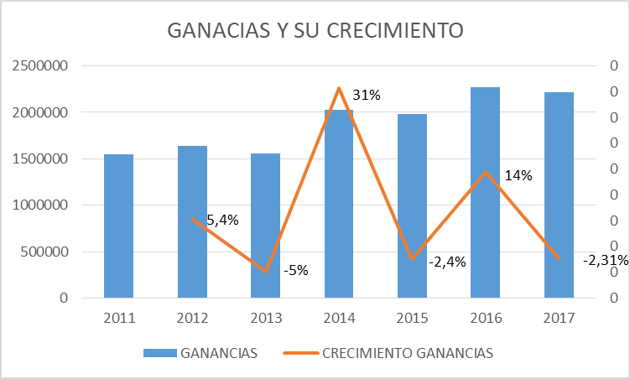
GRAFICO 12: Fuente: ASFI y Finrural. (Elaboración Propia)
Para entender mejor lo que ocurre con las tasas de interés y las ganancias en el sistema financiero es bueno comparar con una tienda comercial que compra productos a un valor (precio de compra) y los vende a otro valor (precio de venta), la diferencia entre el precio de venta y el precio de compra (si suponemos que no hay otros gastos: de administración, comerciales o impositivos) es la ganancia, margen o spread. Por lo que queda claro que racionalmente si el precio de compra sube y el precio de venta baja, la ganancia disminuye.
Cerrando la comparación la tasa de interés es el precio del dinero, La tasa pasiva (precio de compra) y la tasa activa (precio de venta), las medidas de regulación analizadas entre otras cosas incrementan la tasa pasiva (precio de compra del dinero) y reducen las tasas activas (precio de venta), por lo que es posible afirmar que las ganancias del sistema financiero están disminuyendo y tienden a disminuir más aun, a no ser que:
- El volumen del negocio crezca significativamente, es decir en una proporción mucho mayor al achicamiento de la diferencia entre tasa activa y pasiva. Esto no está ocurriendo como se explicó anteriormente (ver 4.1 de este documento)
- Que los otros gastos (de comercialización, administración) disminuyan de manera más significativa a la reducción de la brecha entre tasa activa y pasiva). Esto si está ocurriendo como puede verse en la desaceleración y estancamiento en el crecimiento de agencias y número de empleados, pero, no en la proporción suficiente como para compensar el achicamiento de la brecha entre tasa activa y pasiva.
- Que las tasas impuestas al sector financiero disminuyan, esto no está ocurriendo, más al contrario se grava al sector financiero con un impuesto denominado la Alícuota adicional al impuesto a las utilidades AA-IUE Financiero. (BOLIVIA P. E., 2016)
- Que las instituciones financieras recompongan sus negocios, reduciendo su activo principal (cartera de créditos) e incrementando sus otras inversiones -inversiones temporarias menos riesgosas y más rentable dada la reducción de la brecha entre tasa activa y pasiva.

  - El riesgo de mercado
Podemos definir el riesgo de mercado como: la posibilidad de incurrir en pérdidas derivadas de movimientos adversos en los factores de mercado como la tasa de interés, el tipo de cambio y otros precios de instrumentos en los que la entidad ha tomado posiciones. (SBEF, 2008).

Usualmente las entidades financieras toman precauciones como la aplicación de tasas variables en operaciones de mediano y largo plazo (entiéndase mayores de un año), en la práctica aplican tasas mixtas, es decir, fijas los primeros 12 o 18 meses y variables en el resto del plazo de la operación, esto les permite mitigar los riesgos por posibles variaciones en las tasas de interés en el mercado.

Las medidas de regulación de tasas y cupos de cartera en su redacción incorporan lo siguiente: Las tasas de interés activas comprendidas dentro del régimen de control de tasas de interés no podrán estructurarse en función de tasas de referencia nacionales o internacionales u otros parámetros que tornen variable la tasa de interés, exceptuando la modificación que establezca el Órgano Ejecutivo del nivel central del Estado mediante Decreto Supremo. (GACETA OFICIAL DE BOLIVIA, 2014)

Con esta definición se establece que las tasas de interés a créditos productivos y créditos de vivienda social no pueden ser variables, quitándoles a las instituciones financieras la posibilidad y el derecho que tienen como empresas privadas de gestionar sus riesgos de mercado (tasa de interés), esto se ve agravado aún más ya que con los cupos de cartera (60% en productiva y vivienda social) se les impide también a las instituciones diversificar sus riesgos (principio elemental en las decisiones de inversión), obligándoles quizás a constituir cartera en sectores de mayor riesgo con menor ganancia (menor brecha entre tasa activa y pasiva), nuevamente contra el principio de la inversión que establece una relación directa entre riesgo y rendimiento (ganancia).

  - Diferencia de Medias
Para cerrar el análisis comparamos las medias de crecimiento de las principales variables dependientes de las medidas de regulación de tasas y cupos de cartera, antes y después de las mismas, obteniendo la diferencia de medias. De un modo general se establece que para todas las variables estudiadas, hay diferencias estadísticamente significativas antes y después de las medidas.

    - Cartera, depósitos y número de prestatarios
La cartera de créditos total del sistema financiero sufre una desaceleración con las medidas de regulación, con una tasa de crecimiento promedio posterior a las mismas de -4.85%. Este efecto es aún más negativo en número de prestatarios ya que la tasa de crecimiento media después de las medidas es del -6.43%, esto hace suponer que las entidades para buscar un nuevo equilibrio tratan de evitar prestatarios que solicitan montos muy pequeños o de zonas alejadas porque tienen mayor costo de administración.

GRAFICO 13: Fuente: ASFI, Finrural. (Elaboración propia)

En cuanto a cartera de créditos productivos las medias de crecimiento después de la regulación son mayores en un 9.48% a las del periodo anterior, por lo que resultan efectivas para incrementar la cartera de este sector, aunque como vimos, gran parte de este crecimiento adicional se produce a raíz del decrecimiento y estancamiento de los sectores de servicios (fundamentalmente transporte) y comercio. (ver 4.2 gráfico 2).
Las medidas más ampliamente efectivas ocurren en la cartera de vivienda ya que hay un incremento promedio de 2.84% después de las mismas, a diferencia del caso de la cartera productiva el incremento en este sector es neto.
Finalmente, el crecimiento medio de la cartera de depósitos después de la regulación es -6.83% menor al anterior periodo, por lo que podemos afirmar que los ahorristas no parecen ser muy sensibles al incremento de las tasas pasivas tanto en cajas de ahorro como DPFs, o que estos incrementos los perciben como poco significativos y no generan incremento en la cartera de ahorros.

    - Ganancias, Número de agencias y Número de empleados
Las ganancias del sistema financiero se desaceleran en un -7.17%, a pesar de que las instituciones toman medidas para reducir gastos administrativos, desacelerando el crecimiento del número de agencias en un -6.23% con relación a la media de antes de las medidas y también reduciendo gastos en personal con un promedio de crecimiento posterior a la regulación inferior en -7.41% al periodo anterior.

GRAFICO 14: Fuente: ASFI, FINRURAL. (Elaboración propia)

  - El cumplimiento de cupos de cartera
Al cierre del año 2017 los bancos en general (múltiples o PYMEs), llegaron al 57% de su cartera total en créditos productivos o de vivienda social, por lo que es previsible que al vencimiento del plazo para alcanzar los cupos de cartera definidos (60% entre productiva y vivienda social) que es diciembre de 2018, no tendrán problema para cumplir la norma.

Los bancos hasta antes de las medidas solo contaban con el 30% de su cartera en el sector productivo (aún no había cartera de vivienda social), después de las medidas los bancos incrementan de manera importante su cartera en el sector productivo además de desarrollar la cartera de vivienda social, hasta llegar a sumar juntos estos dos sectores el 57% de participación en la cartera total (44% productivo y 13% vivienda social). Recordar que como se analizó anteriormente buena parte de este crecimiento de cartera productiva responde a una reclasificación, generando disminución o estancamiento en la cartera de servicios y comercio para incrementar la cartera productiva. (Ver 4.2 gráfico 2 párrafos finales)
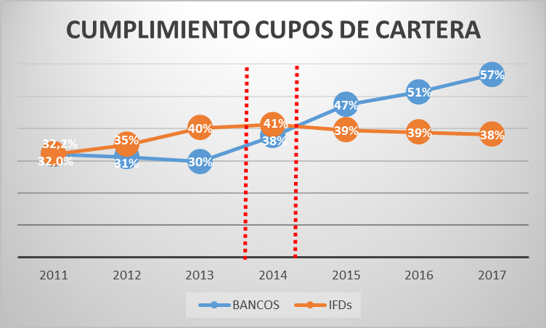
GARFICO 15: Fuente ASFI y FINRURAL. (Elaboración Propia)
Al contrario de los bancos las IFDs, con las medidas tienden a disminuir su cartera productiva, debido a sus limitaciones para poder cumplir con las tasas reguladas. (ver 4.1 grafica 3 párrafos finales).

- Conclusiones
A manera de conclusiones trataremos a continuación de dar respuesta a la pregunta de investigación planteada, articulando los resultados evidentes de la aplicación de las medidas (corto plazo) con nuestros criterios de las implicaciones que las mismas pueden tener en el mediano y largo plazo.
- Pasados más de 3 años de la aplicación de las medidas podemos concluir que las mismas no contribuyen al objetivo de la ley de servicios financieros de facilitar el acceso universal a los servicios financieros, debido a que:

- Para compensar la reducción de márgenes (mayor tasa pasiva y menor tasa activa) las instituciones están evadiendo a los prestatarios más costosos (de zonas marginales y rurales alejadas, que solicitan montos pequeños, que son más riesgos). La tasa promedio de crecimiento del número de prestatarios después de las medidas es negativa (-6.43%), en mayor proporción a la de la cartera de créditos (-4.83%), lo que comprueba esta afirmación.

- Las instituciones están racionalizando su presencia en zonas marginales y rurales alejadas en las que el promedio de crédito es bajo, esto a la vez les permite ahorrar en personal. Las tasas de crecimiento medio de estas dos variables después de las medidas son de -6.23% y -7.41% respectivamente.

- Por las tendencias que podemos ver en el corto plazo de aplicación de estas medidas los bancos aumentan su participación en detrimento de los demás tipos de instituciones, de no ajustarse las medidas en el mediano plazo tendremos un sistema financiero con una cartera de créditos demasiado concentrada en los bancos con IFDs e IFVs en vías de extinción y con cooperativas muy debilitadas; mientras que en el largo plazo un sistema financiero con un solo tipo de oferente BANCO MULTIPLE, que no llega a áreas marginales y rurales excluyendo de los servicios financieros a la base de la pirámide o a los prestatarios más pobres.

Esto último a la vez generara un incremento de la oferta informal, es decir, ilegal (según la ley 393) de prestamistas particulares usureros, como ya está ocurriendo actualmente, regresándonos en el tiempo a la década del 90 en la que surgieron las microfinanzas para atender a micronegocios excluidos en ese entonces por el sistema financiero formal (bancos) y desplazar o eliminar los prestamistas particulares ¨USUREROS¨. Este es un ejemplo de que la excesiva regulación puede traer consigo mayor informalidad buscando evadirla.

En cuanto a la sostenibilidad de los servicios financieros está claro que está disminuyendo la rentabilidad de las instituciones financieras, la media después de las medidas (-7.17%), pero, fundamentalmente está en riesgo la sostenibilidad de los servicios financieros en áreas rurales alejadas de baja concentración poblacional, ya que las instituciones que las atienden IFDs fundamentalmente, no pueden cubrir sus costos con las actuales condiciones de tasa y corren el riesgo de desaparecer en el largo plazo o ser absorbidas por los bancos. Esto tenderá a reducir la presencia de los servicios financieros en áreas rurales alejadas y periurbanas

- Las ganancias de los bancos ya están siendo afectadas por estas medidas como se resume en el párrafo anterior, pero, esta tendencia será mayor hacia adelanta, ya que si los costos suben (tasas pasivas) y los precios bajan (Tasas activas), lógicamente los márgenes de ganancia disminuyen. A no ser que los bancos evadan la regulación y comiencen a reducir paulatinamente sus carteras de manera proporcional (manteniendo los cupos de cartera para cumplir la ley), para destinar su liquidez a otros negocios (inversiones temporarias), que pueden ser más rentables y de menor riesgo.

- Las medidas están siendo inefectivas para incrementar los depósitos, las tasas de crecimiento después de las medidas son menores a las anteriores (-6.83%), los ahorristas no demuestran sensibilidad al incremento en las tasas pasivas o las mismas aun no son lo suficientemente atractivas como para cambiar la tendencia de crecimiento de los ahorros.

- Las medidas hasta ahora han demostrado ser efectivas en incrementar la cartera de créditos de vivienda, cuyas tasa de crecimiento son en promedio 2.83% mayores después de las mismas, en el mediano y largo plazo, dado que como analizamos los bancos a fin de año cumplirán con los cupos de cartera, las tasas de crecimiento volverán al ritmo anterior a las medidas e incluso estarán ligeramente por debajo, la cartera de vivienda social frenará su aceleración y emparejará su ritmo de crecimiento a la de la vivienda tradicional, ya que los bancos empezarán a filtrar a prestatarios de los montos menores ya que les deben cobrar tasa más bajas, lo que es contrario a la lógica de los negocios (a mayor cantidad menor precio o a mayor monto menor tasa). Otra razón para que ocurra esto es que las tasas de vivienda social son operaciones de largo plazo a tasas fijas, lo que como ya vimos incrementa el riesgo de mercado de los bancos.

- Los decretos de regulación también demuestran una gran efectividad en incrementar la cartera productiva cuyo promedio de crecimiento es de 9.48% por encima al crecimiento anterior, sin embargo, esta alta tasa de efectividad es aparente y no la consideramos tan efectiva como la de vivienda ya que gran parte de este crecimiento es resultado de recalificación de cartera.

- La mayor parte de los bancos ya se encuentran cumpliendo los cupos de cartera, seguramente algunos se encuentran ligeramente por debajo, pero, de seguir la tendencia al cierre de 2018 plazo límite, todos cumplirán con el cupo. Esto hace pensar que el 2018 y los siguientes años más aun disminuirán las tasas de crecimiento en cartera productiva y en cartera de vivienda social e irán en crecimiento más equilibrado con las de los otros sectores de la economía, produciéndose una desaceleración en las carteras objeto de la regulación (Productivo y vivienda social).

Referencias
Auad, José. (18 de Abril de 2014). CRECER. Obtenido de www.crecer.org: http://crecer.org.bo/index.php?mc=37&next_p=1&&cod=36#crecer
Beneras Rivera, A. P. (2018). Racionamiento de crédito comercial y regulación de tasas de interés en Ecuador en el periodo 2007 – 2015. (Tesis de pregrado). Universidad de las Américas, Quito.
Benmelech, E. & T. Moskowitz. 2010. The political economy of financial regulation: Evidence from U.S. usury laws in the 19th century. Journal of Finance 65(3).
Bolivia, B. C. (02 de mayo de 2018). Banco Central de Bolivia. Obtenido de https://www.bcb.gob.bo/?q=content/2014-ds-2055-tasas-de-inter%C3%A9s-m%C3%ADnimas-y-m%C3%A1ximas
BOLIVIA, P. E. (30 de Noviembre de 2016). GACETA OFICIAL DE BOLIVIA.
Brownlee, O., (1968). The Effects of Monetary and Credit Policies on the Structure of the Economy. Journal of Political Economy, Vol. 76, No.4, Part2: issues in Monetary Research, 1967 (Jul-Ago., 1968).
Capera, L., A. Pabón & D. Estrada. 2011. Efectos de los límites a las tasas de interés sobre la profundización financiera. Temas de Estabilidad Financiera 57, Banco de la República de Colombia.

Carvajal M. & Carvajal C., 2009, Análisis económico de los límites a la tasa de interés, Pontificia Universidad Javeriana, Facultad de Derecho, Departamento de Derecho Económico.

Cotler, P., (1991). Los efectos ambiguos de la tasa de interés en un contexto de regulación. El Trimestre Económico, Vol 58, No. 232(4) (Octubre- Diciembre, 1991).

Danigno, J.M. (1987), Las tasas de interés bajo distintos contextos cambiario y financiero, Desarrollo Económico, Vol. 27, No. 105 (Abr-Jun. 1987).

Fry, M., (1978). Sectorial Investment and Credit Policies. The Pakistan Development Review, Vol. 17, No. 1 (Spring, 1978).

Gaceta Oficial de Bolivia, Ley 393, de 5 de agosto de 2013.
Gaceta Oficial de Bolivia, Decreto Supremo 1842, de 18 de diciembre de 2013.
Gaceta Oficial de Bolivia, Decreto Supremo 2055, de 9 de julio de 2014.
Gaceta Oficial de Bolivia. (02 de mayo de 2018). Obtenido de http://www.gacetaoficialdebolivia.gob.bo/index.php/normas/buscar
Hurtado, A. (2016). EFECTOS DE LA REGULACION A TASAS DE INTERES EN EL MERCADO DE CREDITOS BANCARIOS. SANTIAGO: UNIVERSIDAD DE CHILE.
Miller H. (2013). “Interest rate caps and their impact on financial inclusion”, Economic and Private Sector, Professional Evidence and Applied Knowledge Services.

Nogales, X. (s.f.). CENTRO LATINOAMERICANO PARA LA ADMNISTRACION DEL DESARROLLO.
Rigbi, O. 2013. The effects of usury laws: Evidence from the online market. Review of Economics & Statistics 95(4)
SBEF. (2008). GUIAS PARA LA GESTION DE RIESGOS. LA PAZ: ARTES GRAFICAS.
Velasco, O. (2015). El efecto de la Regulación de tasas al crédito productivo. Ministerio de Economía de Bolivia, 40.

Benmelech, E. & T. Moskowitz. 2010. The political economy of financial regulation: Evidence from U.S. usury laws in the 19th century. Journal of Finance 65(3).

